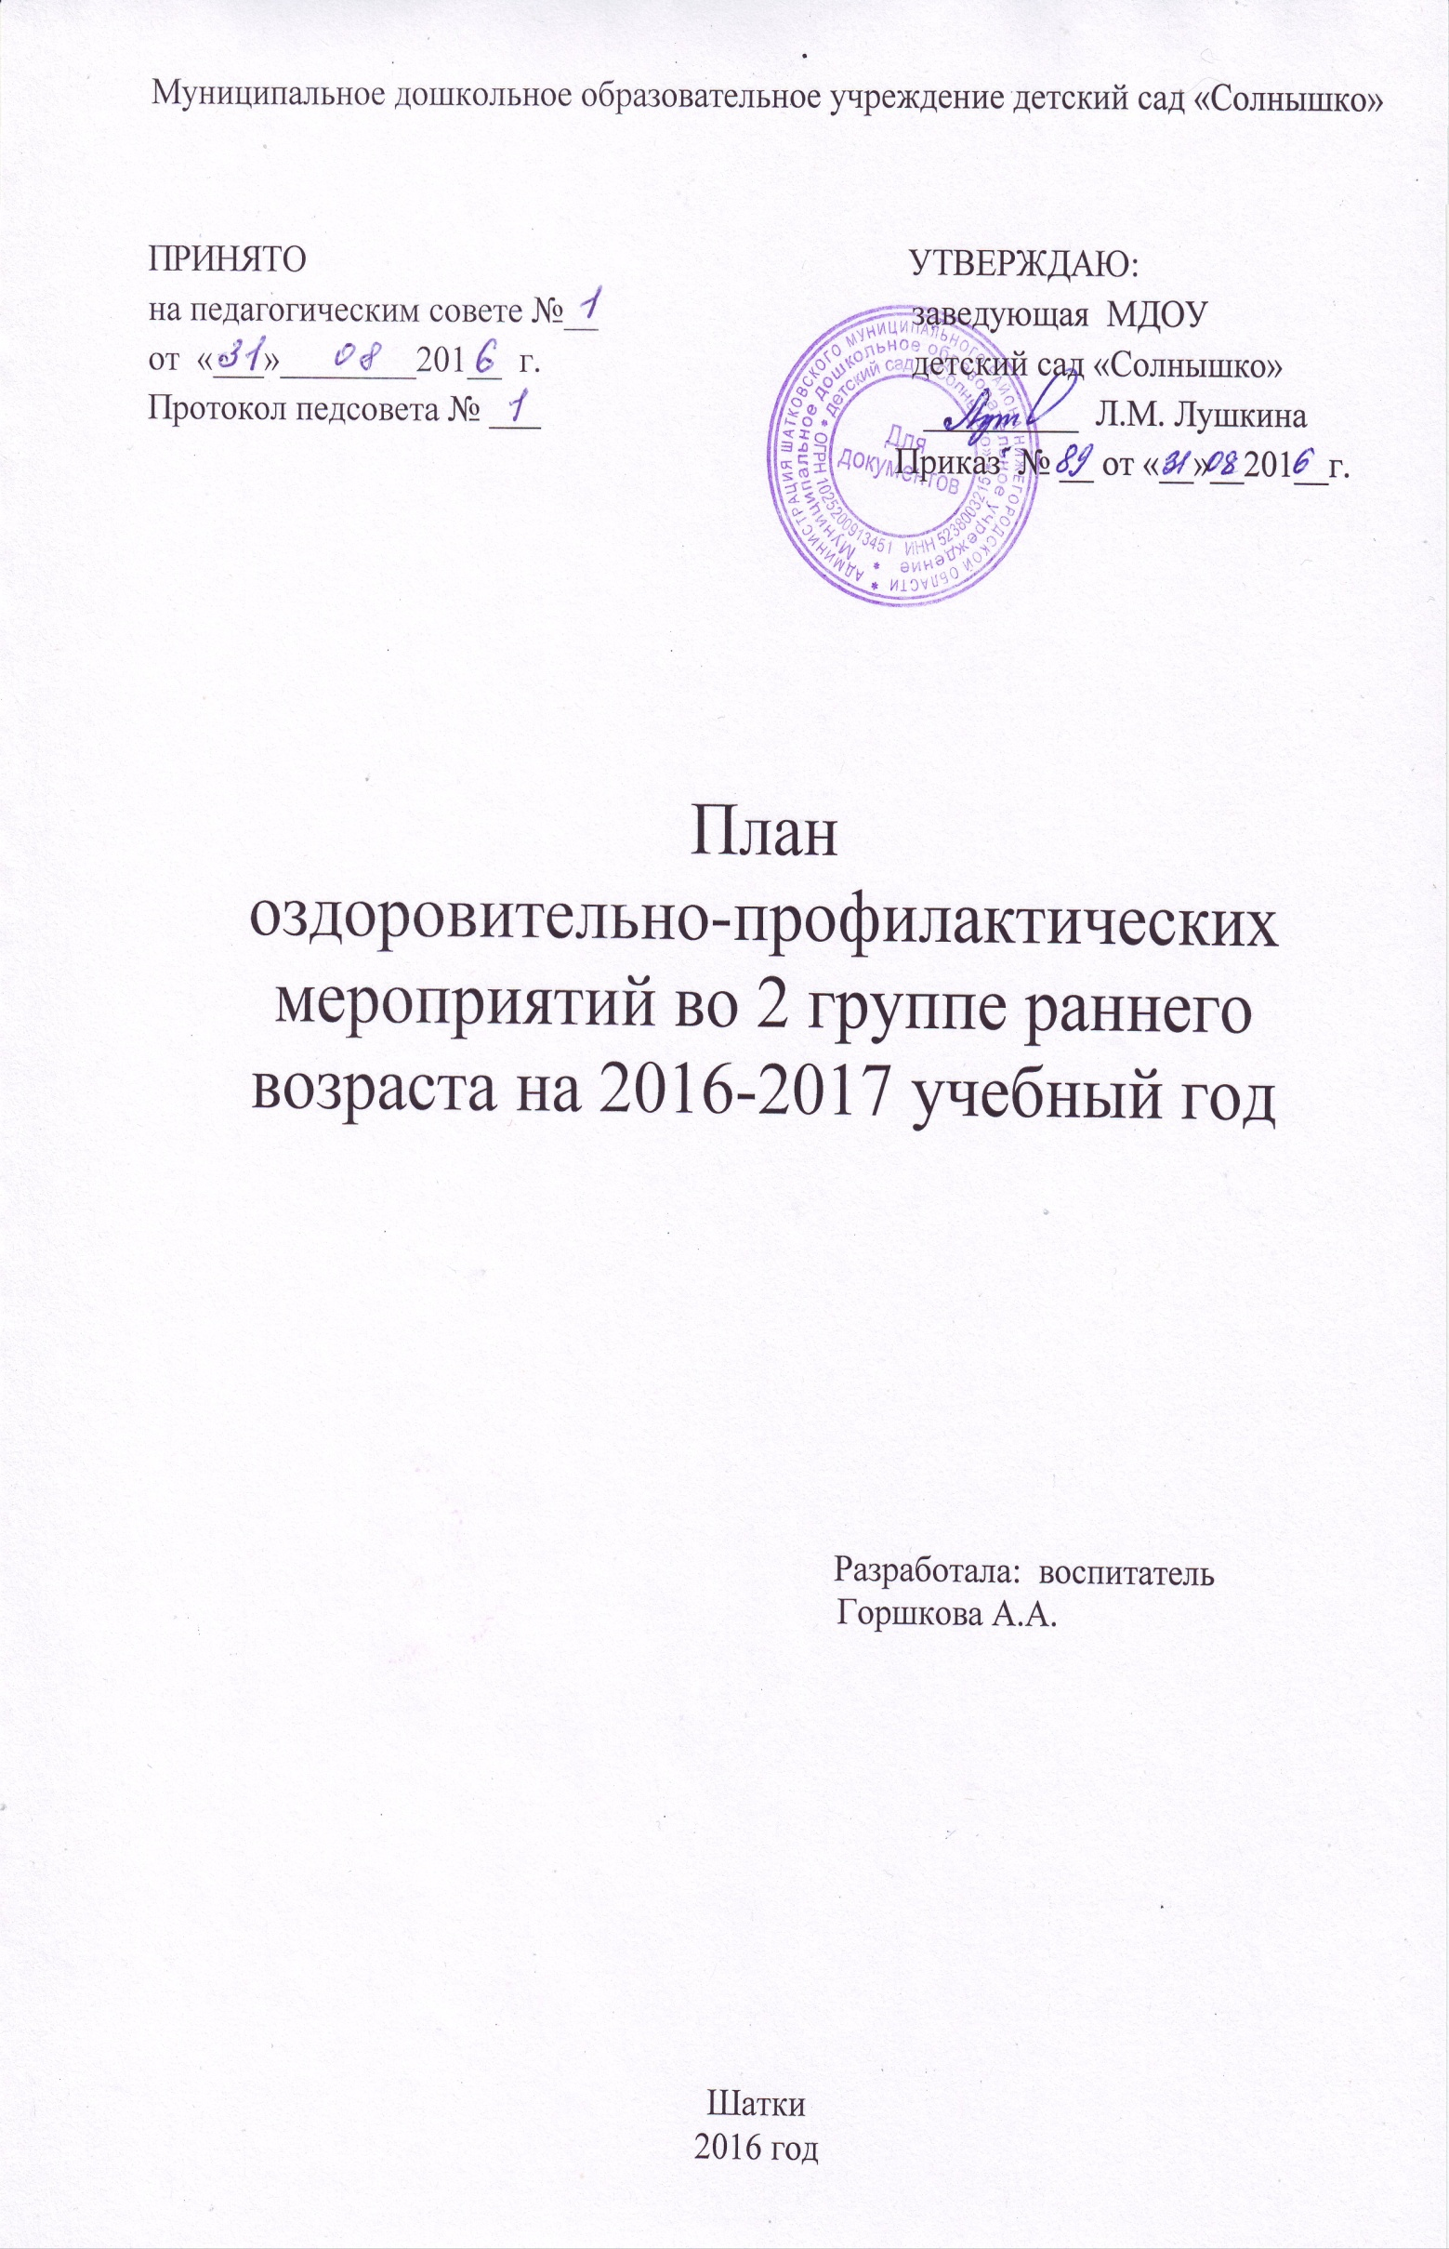
Месяц | Мероприятия с детьми | Мероприятия с родителями
Сентябрь | 1.Качественный фильтр детей во время утреннего приёма.(ежедневно)  2.Ежедневная утренняя гимнастика.  3. Прогулка на свежем воздухе.  4.Ходьба босиком после дневного сна.  5.Подвижные игры(ежедневно)  6. Физкультурные занятия (3раза в неделю)  7. НОД « Овощи»  8.Двигательно-оздоровительный час (2 раза в неделю)  9. Пальчиковые игры (ежедневно) | 1.Ежедневные беседы с родителями о самочувствии детей.  2. Консультация: «Адаптация детей раннего возраста»  3.Беседа: « Питание детей 2 лет»
Октябрь | 1.Качественный фильтр детей во время утреннего приёма.(ежедневно)  2.Ежедневная утренняя гимнастика.  3. Прогулка на свежем воздухе.  4.Ходьба босиком после дневного сна.  5.Подвижные игры(ежедневно)  6. Физкультурные занятия (3раза в неделю)  7. НОД « Купаем куклу Машу»  8 Двигательно- оздоровительный час (2 раза в неделю)  9. Пальчиковые игры (ежедневно)  10.Дыхательная гимнастика | 1.Ежедневные беседы с родителями о самочувствии детей.  2. Консультация: «Режим дня детей 2-3 лет».  3.Родительское собрание: «Возрастные особенности детей 2 лет».
Ноябрь | 1.Качественный фильтр детей во время утреннего приёма.(ежедневно)  2.Ежедневная утренняя гимнастика.  3. Прогулка на свежем воздухе.  4. Витаминотерапия.  5. Профилактика плоскостопия (ходьба по массажным дорожкам)  6. Фитонцидотерапия (лук,чеснок)  7. Двигательно- оздоровительный час (2 раза в неделю)  8. Пальчиковые игры (ежедневно)  9. .Дыхательная гимнастика  10. Физкультурные занятия (3раза в неделю)  11. НОД « Одежда» | 1.Ежедневные беседы с родителями о самочувствии детей.  2. Консультация: «Здоровый малыш».  3.Беседа: «Закаливание детей 2-3 лет»
Декабрь | 1.Качественный фильтр детей во время утреннего приёма.(ежедневно)  2.Ежедневная утренняя гимнастика.  3. Прогулка на свежем воздухе.  4.Ходьба босиком после дневного сна.  5.Подвижные игры (ежедневно)  6. Физкультурные занятия (3раза в неделю)  7. НОД « К нам пришёл доктор Айболит»  8. Двигательно- оздоровительный час (2 раза в неделю)  9. Пальчиковые игры (ежедневно)  10.Дыхательная гимнастика | 1.Ежедневные беседы с родителями о самочувствии детей.  2.Информация: «Чему учить детей 2-3 лет».  3.Беседа: « Сон детей дошкольного возраста»
Январь | 1.Качественный фильтр детей во время утреннего приёма.(ежедневно)  2.Ежедневная утренняя гимнастика.  3. Прогулка на свежем воздухе.  4. Витаминотерапия.  5. Ходьба босиком перед дневным сном, после сна.  6. Фитонцидотерапия(лук,чеснок)  7. Двигательно- оздоровительный час (2 раза в неделю)  8. Пальчиковые игры (ежедневно)  9. Дыхательная гимнастика  10. Физкультурные занятия (3раза в неделю)  11.Умывание прохладной водой.  12.Лекарственная терапия (оксолиновая мазь в нос).  13. НОД « Наш зайчик заболел» | 1.Ежедневные беседы с родителями о самочувствии детей.  2.Информация: «Профилактика гриппа и ОРВИ».  3. Консультация: «Развитие самостоятельности у детей 2-3 лет»
Февраль | 1.Качественный фильтр детей во время утреннего приёма.(ежедневно)  2.Ежедневная утренняя гимнастика.  3. Прогулка на свежем воздухе.  4.Ходьба босиком после дневного сна.  5.Подвижные игры(ежедневно)  6. Физкультурные занятия (3раза в неделю)  7. НОД «« Оденем куклу Дашу на прогулку»  8 Двигательно- оздоровительный час (2 раза в неделю)  9. Пальчиковые игры (ежедневно)  10.Дыхательная гимнастика.  11. Фитонцидотерапия(лук,чеснок) | 1.Ежедневные беседы с родителями о самочувствии детей.  2. Консультация: «Развитие движений у детей 2-3 лет»  3.Родительское собрание: «Формирование основ здорового образа жизни в детском саду». 4. Фотовыставка « Мы играем в подвижные игры».
Март | 1.Качественный фильтр детей во время утреннего приёма(ежедневно)  2.Ежедневная утренняя гимнастика.  3. Прогулка на свежем воздухе.  4.Ходьба босиком после дневного сна.  5.Подвижные игры (ежедневно)  6. Физкультурные занятия (3раза в неделю)  7. НОД « Купаем куклу Машу»  8 Двигательно- оздоровительный час (2 раза в неделю)  9. Пальчиковые игры (ежедневно)  10.Дыхательная гимнастика  11. Фитонцидотерапия (лук,чеснок) | 1.Ежедневные беседы с родителями о самочувствии детей.  2. Консультация: «Какие витамины нужны детям»  3.Информация: «Двигательная активность детей 2-3 лет».
Апрель | 1.Качественный фильтр детей во время утреннего приёма.(ежедневно)  2.Ежедневная утренняя гимнастика.  3. Прогулка на свежем воздухе.  4.Ходьба босиком после дневного сна.  5.Подвижные игры (ежедневно)  6. Физкультурные занятия (3раза в неделю)  7. НОД « В саду созрели фрукты»  8 Двигательно- оздоровительный час (2 раза в неделю)  9. Пальчиковые игры (ежедневно)  10.Дыхательная гимнастика. | 1.Ежедневные беседы с родителями о самочувствии детей.  2.Фотовыставка: «Вот что мы умеем».  3. Консультация: «Игры с детьми 2-3 лет»
Май – | 1.Качественный фильтр детей во время утреннего приёма(ежедневно)  2.Ежедневная утренняя гимнастика.  3. Прогулка на свежем воздухе.  4.Ходьба босиком после дневного сна.  5.Подвижные игры (ежедневно)  6. Физкультурные занятия (3раза в неделю)  7. НОД « Водичка, водичка»  8 Двигательно- оздоровительный час (2 раза в неделю)  9. Пальчиковые игры (ежедневно) | 1.Ежедневные беседы с родителями о самочувствии детей.  2. Приём детей на воздухе.  3.Информация: «Закаливание детей в летний период».

